MATUMIZI SAHIHI YA DAWA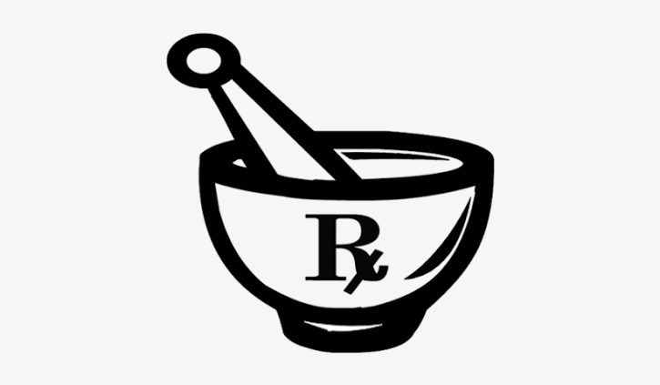
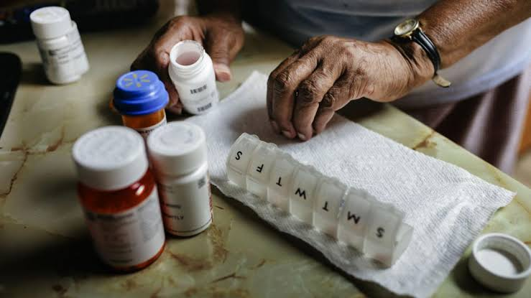
Matumizi sahihi ya dawa.
Matumizi sahihi ya dawa ni ile hali ya mgojwa kupokea dawa sahihi kutokana na mahitaji yake (ya ugojwa), kwa dozi sahihi ambayo inaendana na mahitaji ya mwili wake au umri wake, katika wakati sahihi unaohitajika, na kwa bei nafuu ambayo yeye binafsi anaweza kuimudu na jamii nzima kwa ujumla. Matumizi sahihi ya dawa yanalenga mambo kadhaa ambapo yakizingatiwa na kufuatwa mambo hayo kutakua na matumizi sahihi ya dawa. Mambo hayo ni kuwepo kwa dawa sahihi, iliobeba dozi sahihi (yenye ujazo au uzito sahihi) yenye kufuata mda sahihi wa matumizi na bei rafiki kwa watumiaji walio katika hali zote za maisha, ikitokea moja kati ya hayo mambo hayajazingatiwa hiyo tutaita matumizi mabaya ya dawa (matumizi yasio sahihi ya dawa) ambayo yanaweza kusababisha madhara ya kiuchumi au ya kiafya kwa watumiaji.
Hata hivyo, Serekali ikiwakilishwa na mamlaka ya dawa na vifaa tiba (TMDA) kwa niaba ya Wizara ya Afya ina wajibu mkubwa wa kuelimisha jamii juu ya kulinda afya zao kwa kuzingatia matumizi sahihi ya dawa, hata hivyo mamlaka ina wajibu wa kuhakikisha upatikanaji wa dawa muhimu zilizo katika ubora na viwango sahihi kwa lengo la kuzuia matumizi na usambazaji wa dawa sizizo na viwango bora.
Faida za matumizi sahihi ya dawa
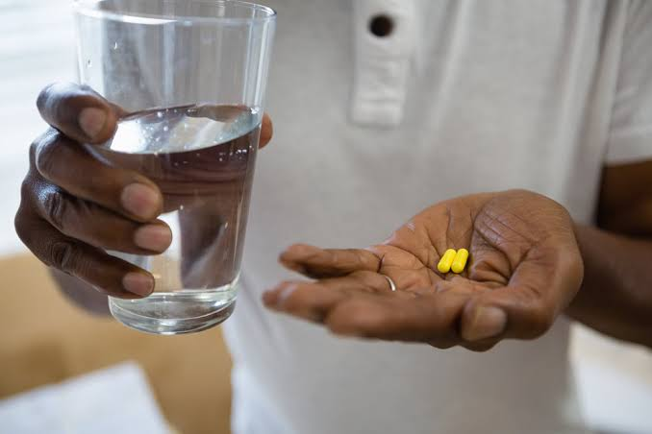Mgojwa akiwa tayari kunywa dawa.
Kuna umuhimu mkubwa kwa jamii kuwa na uelewa wa matumizi sahihi ya dawa wenye manufaa kwa jamii kwa ujumla, kwa kuzingatia upatikanaji wa dawa zilizo katika viwango jamii itafaidika na mambo yafuatayo:-
- Inasaidia kupunguza madhara yasiotarajiwa yanayotokana na dawa: kawaida tunapotumia dawa huwa tunategemea madhara chanya ambayo yanatokana na dawa sahihi yenye ubora na viwango sahihi.
- Inakuza uelewa wa watu katika matumizi sahihi ya dawa: kila mmoja wetu atakua na uelewa mpana juu ya matumizi sahihi ya dawa pindi dawa zitatumika kwa kufuata maelekezo sahihi ya wahudumu wa afya.
- Inapunguzu gharama zisizo za muhimu: kwa ķuzingatia matumizi sahihi ya dawa kuna faida kubwa kwa mtu binafsi kwani ataepukana na gharama sizizo za lazima kwa kutokukamisha dozi na kupelekea uhitaji wa dawa zingine kwa ajili ya kumponya.
- Inapunguza kufeli kwa matibabu: kila tunapodumisha matumizi sahihi ya dawa inasaidia kupunguza kufeli kwa matibabu kwani mgojwa atatumia dawa katika kiwango kinachohitajika na kwa wakati uliosahihi.
Njia za kudumisha matumizi sahihi ya dawa
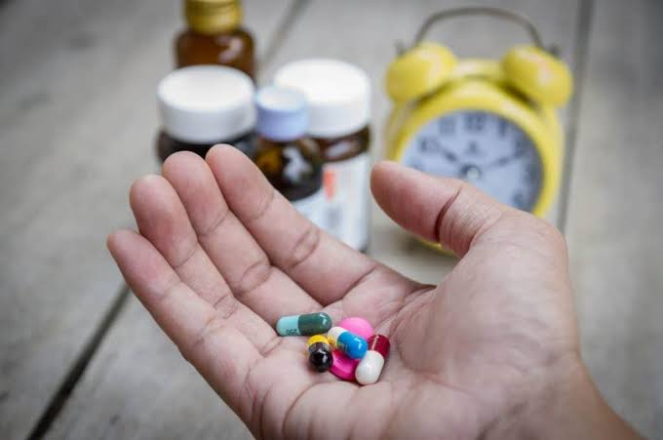Mgojwa akiwa tayari kunywa dawa kwa kuzingatia muda sahihi.
Ni wajibu wa kila mtu kudumisha na kuelimisha juu ya matumizi sahihi ya dawa ila iwe faida kwa jamii katika kuepukana na makosa mbali mbali yanayojitokeza juu ya matumizi mabovu ya dawa. Hivyo basi ili kudumisha matumizi sahihi ya dawa tunatakiwa kuzingatia mambo makuu mawili ambayo yakizingatiwa kwa umakini yataweza kuilinda jamii katika matumizi mabaya ya dawa kiholela, mambo hayo ni:-
- Ugawaji sahihi wa dawa na matumizi sahihi ya vifaa tiba vinavyotumika kuhifadhi na kusambaza dawa.
- Elimu kwa jamii juu ya matumizi sahihi ya dawa.
Kwa kuzingatia mambo haya tunaweza kudumisha matatumizi yaliyo sahihi ya dawa.
Ugawaji sahihi wa dawa na matumizi sahihi ya vifaa tiba vinavyotumika kuhifadhi na kusambaza dawa.
Kugawa dawa ni mfumo wa kusambaza au kutoa dawa kwa mgojwa kwa lengo la kutibu ugojwa ili iwe faida kwake kwa kumponya, mfumo wa kugawa dawa unaanza kwa mgawaji dawa ambae anatakiwa kuwa na elimu, ujuzi na kujali wagojwa. Umakini mkubwa ndio hatua muhimu inayotakiwa kuzingatiwa katika kusimamia usambazaji sahihi wa dawa kwani ndio hatua ya mwisho ya kuzingatia ili mgojwa aweze kupokea dawa sahihi, hivyo muhudumu wa afya ( mfamasia) anatakiwa kuzingatia kwa umakini maelekezo yanayokuja katika cheti cha dawa kwa lengo la kuepuka makosa ya kutoa dawa isio sahihi, pia mhudumu wa afya ( mfamasia) anatakiwa kuzingatia kiwango na idadi ya dawa zinazohitajika kutolewa kwa mgojwa ila kumlinda mgojwa kutumia kiwango kisicho sahihi cha dawa.
Elimu kwa jamii juu ya matumizi sahihi ya dawa.
Mgojwa hatakiwi kutumia dawa ya aina yoyote bila ya kuwa na maelezo toshelezi ya dawa hiyo, kwa mantiki hii mgojwa hatakiwa kutumia dawa kwa kufuata matakwa yake bali anatakiwa kuwa na taarifa kamili za dawa anayohitaji kuitumia ambayo imethibitishwa na muhudumu wa afya (mfamasia). Na zaidi ya hapo mgojwa anatakiwa kuelimishwa juu ya utunzaji sahihi wa dawa ambazo mara nyingi zinachukuliwa na kuhifadhiwa nyumbani.
Jinsi gani ya kutunza dawa kwa usalama.
- Tunza dawa zako katika sehemu kavu na salama1¹ of
- Weka dawa zako mbali na joto, upepo, mwanga mkali au unyevu unyevu vitu hivi vina asilimia kubwa ya kuharibu dawa.
- Dawa za vidogo kawaida ni rahisi kuvunjika au kuharibika kwa joto kali au unyevu unyevu.
- Tunza dawa zako katika chombo maalum cha kuhifazia dawa.
- Sikiliza na zingatia kwa umakini maelekezo uliopewa na mtaalam wa dawa.
Wajibu wa wahudumu wa afya katika kudumisha matumizi sahihi ya dawa.
Muhudumu wa afya akimshauri mgojwa juu ya matumizi sahihi ya dawa.
Muhudumu wa afya (mfamasia) ana wajibu mkubwa wa kutoa sauti yake kwa jamii ili kuelimisha juu ya matumizi sahihi ya dawa ambapo anatakiwa kuhakikisha kila mgojwa anaempa huduma anapokea dawa sahihi zilizo katika ubora na viwango sahihi. Kwa kuzingatia hili kila mgojwa atapokea huduma bora kutoka kwa muhudumu wa afya kwa makusudi ya kutengeneza uhusiano mzuri baina ya mgojwa na muhudumu wa afya.
Hivyo kila muhudumu wa afya anatakiwa kutoa ushauri mzuri na sahihi kwa mgojwa juu ya suala zima la matumizi sahihi ya dawa, hii yote inaonyesha kwa kiasi gani muhudumu wa afya ni sehemu muhimu ya kufanikisha malengo ya kusaidia jamii kudumisha matumiza bora na sahihi ya dawa zilizo katika viwango sahihi.
Kwa ujumla, kila mmoja wetu katika jamii ana wajibu wa kudumisha matumizi sahihi ya dawa na kuelimisha jamii juu matumizi sahihi ya dawa ambayo yana manufaa makubwa kwa jamii, awe ni muhudumu wa afya au mwananchi wa kawaida lengo kuilinda jamii juu ya madhara yanayotokana na matumizi mabaya dawa kiholela, pia ni wajibu wa kila mtu kufuata hatua za matibabu kwa kupita kwa dactari hadi kwa mfamasia sio kutumia tu dawa kiholela bila kupata maelekeza yoyote kwa wahudumu wa afya.

